Egy vállalatnak $N$ alkalmazottja van. A vállalatnak kötött, hierarchikus, fa-szerű felépítése van: legfelül az ügyvezető igazgató áll, akinek van valahány közvetlen beosztottja, akiknek ugyancsak vannak közvetlen beosztottjaik, és így tovább, egészen addig, amíg el nem érjük azokat, akiknek már nincsenek beosztottjaik (ők a fa levelei).

Az alkalmazottakat 1-től ***N***-ig számozzuk. Az ügyvezető igazgató száma az 1-es, de a többi számnak semmi köze sincs a hierarchiához. Mindegyik alkalmazottnak van valamennyi tapasztalata, az *i*-dik alkalmazott tapasztalatát $W_{i}$ nem negatív egész szám jelöli.

A vállalatnak sok projektet kell elvégeznie, és a vezetőség úgy döntött, hogy az alkalmazottakat különböző csoportokba (csapatokba) osztja úgy, hogy a következő feltételek teljesüljenek:

* Mindegyik csapat legalább egy főből áll, és mindenki pontosan egy csapathoz tartozhat.
* Minden csapat csak olyan emberekből állhat, akik egymás közvetlen beosztottjai. A $j_{1}, j_{2}, j_{3}, j_{4}…$ alkalmazottakból álló csoport akkor érvényes csapat, ha $j_{2}$ közvetlen beosztottja $j_{1}$-nek, $j_{3}$ közvetlen beosztottja $j_{2}$-nek, $j_{4}$ közvetlen beosztottja $j_{3}$-nak, és így tovább.

A vezetőség tudja, hogy miután egy projekt befejeződött, a projekthez tartozó csoport össztapasztalata $W_{max}-W_{min}$-nel növekszik, ahol $W_{max}$ a csoporttagok maximális, a $W_{min}$ pedig a minimális tapasztalati értéke. A vállalat össz-tapasztalatnövekedését az egyes csapatok tapasztalatnövekedésének összege adja. A vezetőség ezt az össz-tapasztalatnövekedést szeretné maximalizálni a csapatok lehető legjobb kialakításával a fenti két feltétel megtartása mellett.

**Feladat**

Írj programot **experience** néven, ami kiszámolja a vállalat maximálisan elérhető össz-tapasztalatnövekedését.

**Bemenet**

A standard bement első sora a vállalat alkalmazottainak ***N*** egész számát tartalmazza.

A második sor ***N*** szóközzel elválasztott nem-negatív egész számot tartalmaz, $W_{1}, W_{2},…, W_{N}$, a vállalat egyes alkalmazottainak tapasztalati értékét.

A következő $N-1$ sor mindegyike egy $u$ és $v$ szóközzel elválasztott egész számot tartalmaz. Ezek a számok a vállalat beosztottsági viszonyait jelölik, a *v*-vel jelölt alkalmazott közvetlen beosztottja az *u*-val jelölt alkalmazottnak.

**Kimenet**

A standard kimenetre egyetlen egész számot, a vállalat maximális össz-tapasztalatnövekedését kell kiírni.

**Megszorítások**

* 1 ≤ ***N*** ≤ 100 000
* 0 ≤ ***Wi***≤ 109
* ***N*** ≤ 20 azokban a tesztekben, amelyek az összpontszám 20%-át érik
* ***N*** ≤ 5000 azokban a tesztekben, amelyek az összpontszám 50%-át érik
* Minden alkalmazottnak legfeljebb egy közvetlen beosztottja van az összpontszám 10%-át érő tesztekben

**Példa**

|  |  |
| --- | --- |
| *Példa bemenet* | *Példa kimenet* |
| 7  5 5 3 6 2 3 3  1 6  5 3  1 5  6 2  2 4  6 7 | 6 |

***Magyarázat***:

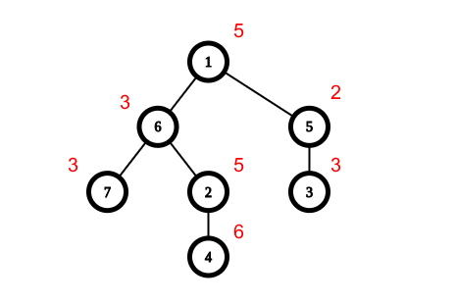

Egy lehetséges felosztás, amely maximalizálja az össz-tapasztalatnövekedést, a következő: {1, 5, 3}, {6, 2, 4}, {7}. Egy másik felosztás ugyanannyi össz-tapasztalatnövekedéssel: {1, 5}, {3}, {6, 2, 4}, {7}.